Добрый день, уважаемые обучающиеся. В связи с переходом на электронное обучение с применением дистанционных технологий, вам выдается материал дистанционно.
Изучив теоретический лекционный материал, вам необходимо:
- Составить краткие лекционные записи;
- Ответить на вопросы;
- Выполнить домашнее задание;
Краткую запись лекции, варианты ответов на вопросы, а также домашнее задание переслать мастеру производственного обучения, Кутузову Константину Викторовичу, на электронный адрес kytyzov84@mail.ru в формате PDF или JPG

Дистанционный урок МДК 01.01
№ 42 – 1 час группа № 16
(согласно КТП на 1-2 полугодие 2019-2020г)
Тема: «Многопостовые источники питания»

Лекция:
При необходимости размещения значительного числа сварочных постов на ограниченной производственной площади целесообразно применять более мощные источники питания. При подключении к выходным зажимам этих источников общего шинопровод, они обеспечивают одновременную работу нескольких постов. Такие источники питания дуги называют многопостовыми, Основное требование, предъявляемое к ним, — обеспечение устойчивой работы каждого подключенного поста как в установившемся, так и в переходных режимах независимо от воздействия других постов. Эта независимость постов возможна при неизменном напряжении холостого хода каждого поста.
Многопостовое питание часто осуществляется при ручной дуговой сварке покрытыми электродами, автоматической сварке под флюсом и механизированной сварке в углекислом газе. Перспективны два варианта систем многопостового питания: выпрямитель с постовыми реостатами, дросселями или полупроводниковыми регуляторами и трансформатор с постовыми управляемыми выпрямительными блоками.
При многопостовом питании каждый сварочный пост подключается к шинопроводу через отдельный балластный реостат З (рис.1, а). Многопостовой источник питания 1 обслуживает п сварочных постов (СП1—СПп) через общий шинопровод 2, С помощью балластного реостата регулируют силу сварочного тока и получают падающую вольт-амперную характеристику для сварки, Для ручной дуговой сварки и сварки под флюсом выходное напряжение источника питания обычно не изменяют. Многопостовые источники для сварки в углекислом газе отличаются тем, что у них имеется несколько выходных шинопроводов на разные напряжения холостого хода, Каждый сварочный пост в этом случае подключают к соответствующему шинопроводу.
В многопостовых выпрямителях большое внимание уделяют защитным устройствам для предупреждения перегрузки. При сварке покрытыми электродами применяют выпрямители ВДМ-6302, ВДМ-ПО2С (см. табл. 8.2), ВКСМ-ШОО, ВДМ-16О1 и ВДМ-6303С с балластными реостатами РБ-306 и РБ-500. Для сварки в углекислом газе используют выпрямители ВМГ-5000 с реостатами РБГ502.
Однако КПД многопостовой системы с учетом потерь в балластных реостатах низок (0,4...0,75), поэтому получают развитие 1 постовые полупроводниковые устройства.
Источники с постовыми полупроводниковыми устройствами выполняют на основе силовых вентилей — тиристоров и транзисторов. Различают постовые выпрямительные блоки, подключенные к общему источнику переменного тока, и постовые регуляторы постоянного тока, питание которых осуществляется от многопостового выпрямителя.
Источник с постовыми выпрямительными блоками имеет общий понижающий трансформатор. Наличие в постовом блоке обратной связи по напряжению и току позволяет получать жесткие и крутопадающие внешние характеристики. Такие источники питания можно использовать при ручной и механизированной сварке или как универсальные.
На рис. 1, б приведена упрощенная принципиальная схема четырехпостового выпрямителя. Он состоит из пакетного переключателя QF, блока управления К, трансформатора Т и систем управления A1—A4 режимами сварки на сварочных постах, каждая из которых включает в себя блок тиристоров VS и два сглаживающих дросселя — L1 и L2.

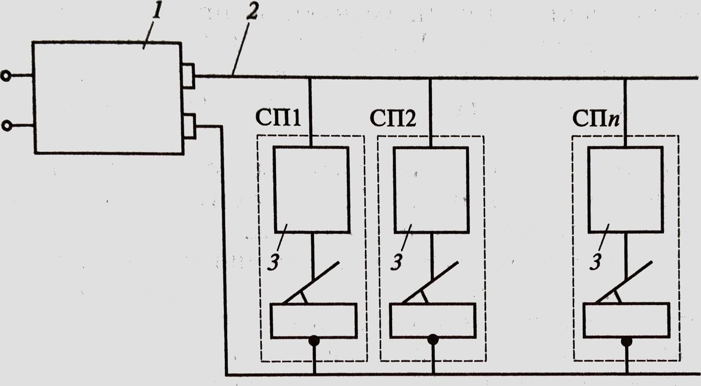 (а)
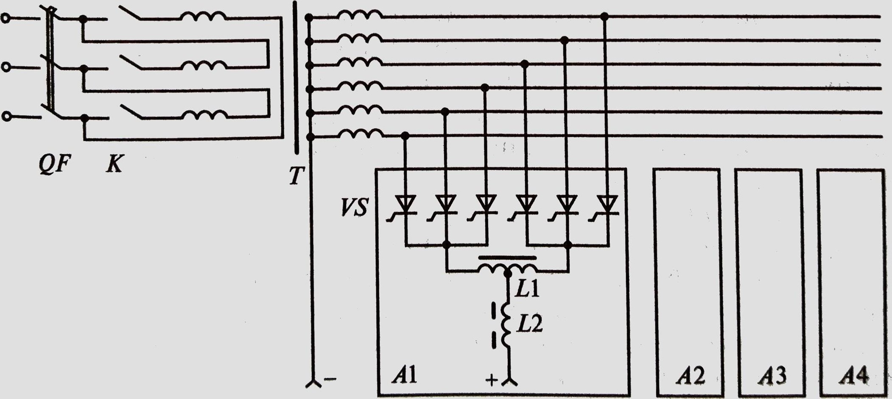 (б)
Рис. 1. Блок-схема подключения сварочных постов к многопостовому источнику питания (а) и упрощенная принципиальная схема четырехпостового выпрямителя (б):
1 — многопостовой источник питания; 2 — шинопровод; З — балластные реостаты; СП1 — СПп — сварочные посты; А1 —А4 — системы управления режимами сварки на сварочных постах; К — блок управления; L1, L2 — дроссели; QF— пакетный переключатель; Т — трансформатор; VS — блок тиристоров

Вопросы для закрепления материала

- Что называется, многопостовыми источниками питания?
- Как подключается каждый сварочный пост при многопостовом питании?
- Чему уделяют большое внимание в многопостовых выпрямителях?
- Почему получают развитие 1 постовые полупроводниковые устройства?

Домашнее задание:

Составить глоссарий терминов.

Список литературы в помощь

- Овчинников В.В. Технология ручной дуговой и плазменной сварки и резки металлов: Овчинников В.В.-3-е изд., Издательский центр «Академия», 2013. -240стр.
- Маслов В.И. Сварочные работы: Маслов В.И.-9-е изд., перераб. И доп.-М: Издательский центр «Академия», 2012. -288с.
- Овчинников В.В. Современные виды сварки: Овчинников В.В.-3-е изд., стер. –М; Издательский центр «Академия», 2013. -208стр.
- Овчинников В.В. Сварка и резка деталей из различных сталей, цветных металлов и их сплавов, чугунов во всех пространственных положениях: учебник для студ. учреждений сред. проф. образования. – М. Издат. Центр «Академия», 2013. – 304с.

